# 学生申请补考操作说明

学生申请补考可以通过两种方式实现：网页端和手机app端（喜鹊儿）。

任选一种方式即可。

方式一、网页端操作说明

进入教务系统后，点击主控，进入主控界面

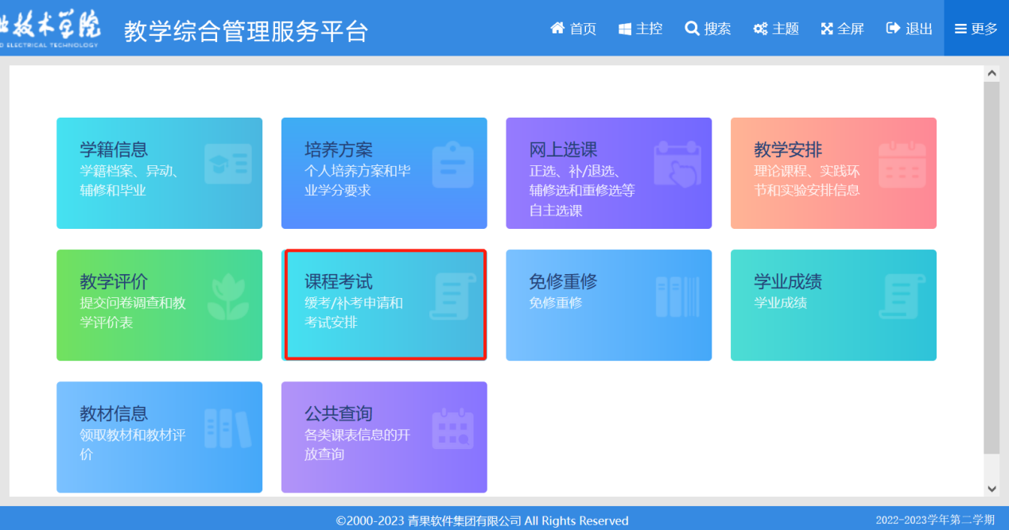

点击课程考试，选择申请补考，可查看到对应可申请补考的课程信息，根据实际情况点击申请即可。

若

申请成功后，状态显示为已申请。若需取消，点击取消即可。

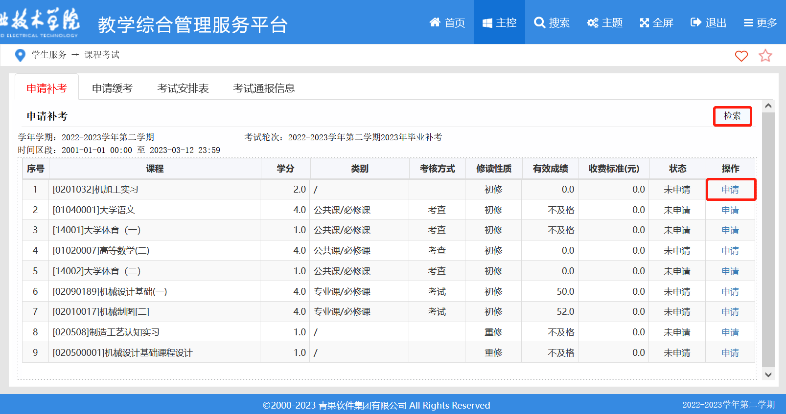 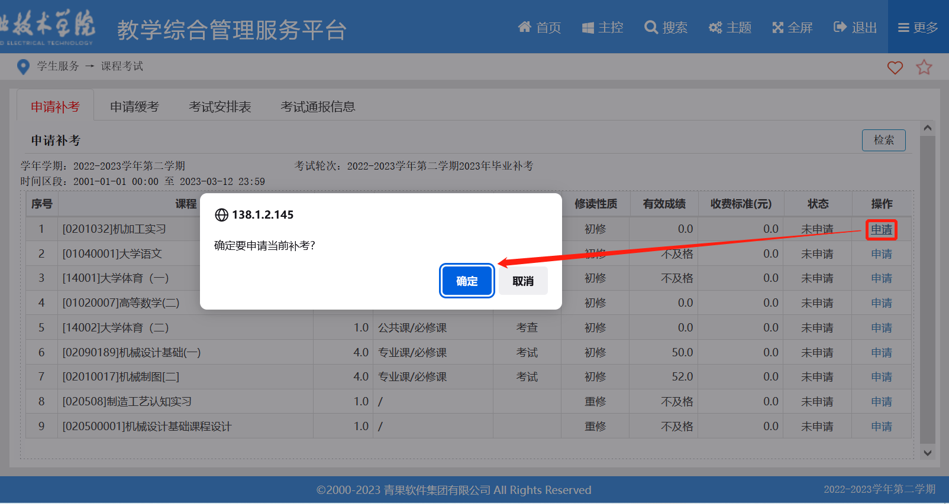 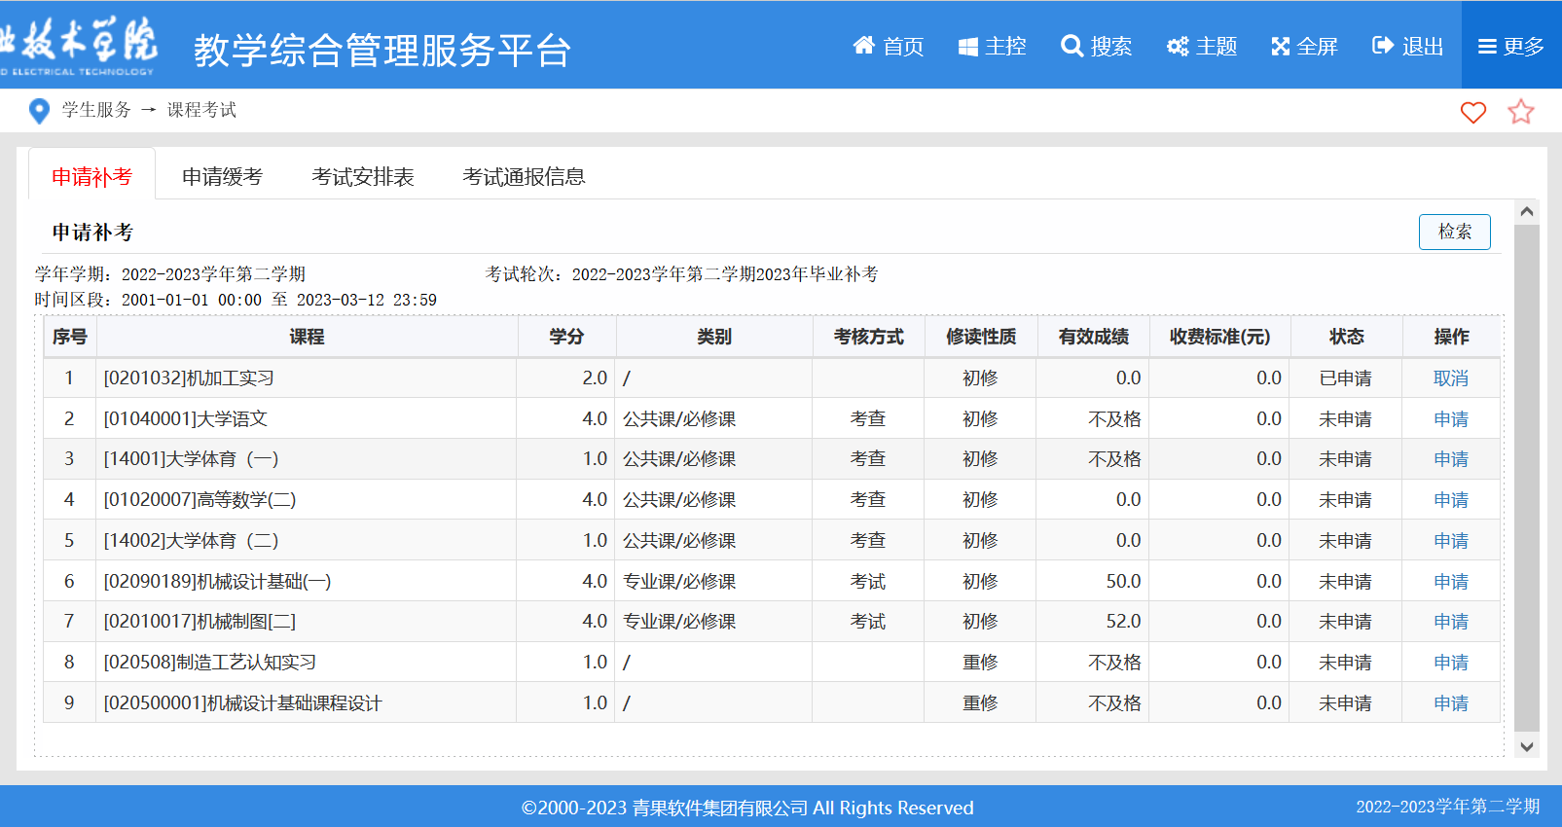 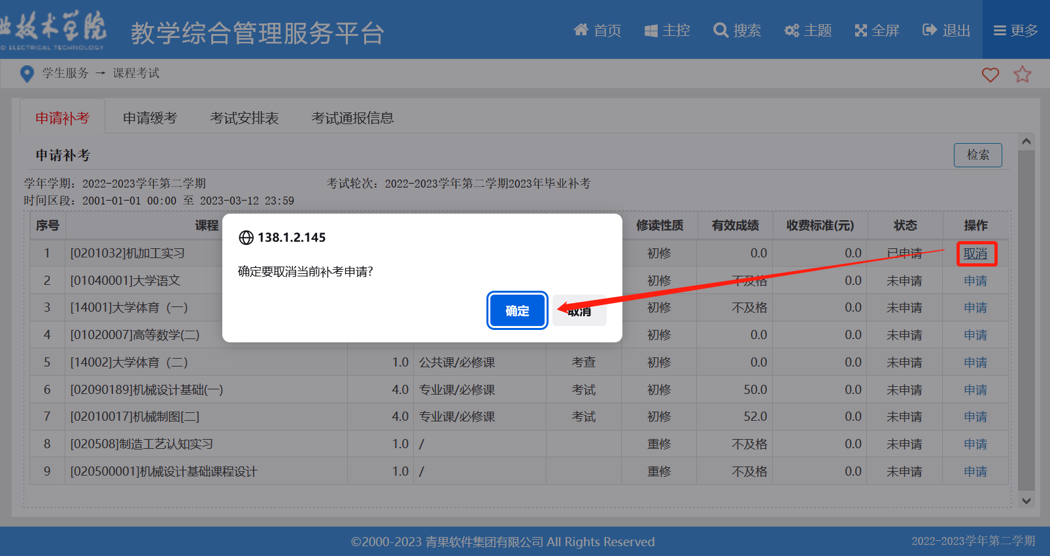

方式二、APP操作说明

输入账号密码，登录系统后，点击全部服务，进入教务服务模块

点击补考申请，可查看到对应可申请补考的课程，点击申请→确定，即可完成某一门课程的补考申请。

之后点击右上角图标，即可查看到已申请的补考课程信息。

针对已申请课程，若需取消，可点击取消按钮，即可取消该课程的补考申请。

